Visual Studio Code 에서

Platform Io 설치 및 설정 방법

서일 대학교 소프트웨어 공학과

1. **JAVA 최신 버전 설치**

아래 링크에서 Java SE Development Kit 15.0.1설치한다.

<https://www.oracle.com/java/technologies/javase-jdk15-downloads.html>

WINDOWS x64버전을 다운로드 한다.(32bit 운영체제는 32bit 버전을 다운로드)

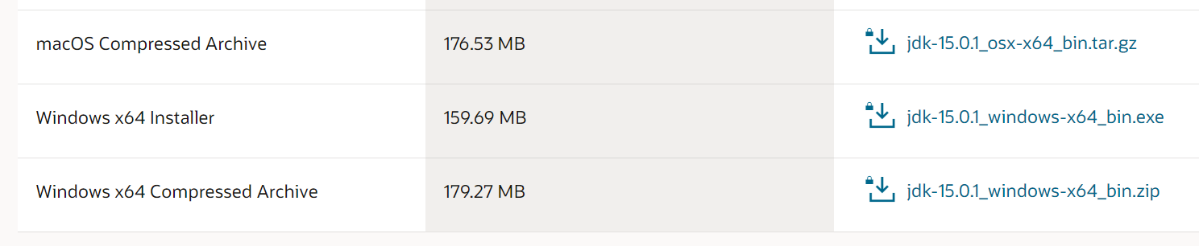

JAVA 설치를 완료하면 설치한 위치를 환경 변수에 PATH에 등록을 아래와 같이 한다.

탐색기의 내PC선택→마우스 우측클릭 후 속성선택→ 고급 시스템 설정 클릭

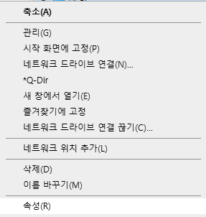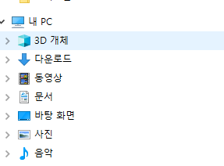

속성선택

마우스 우클릭

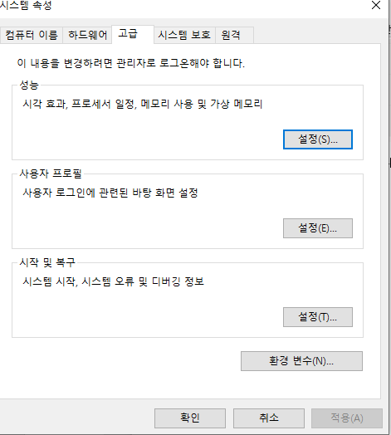시스템 속정창이 뜨면 고급 탭의 맨아래의 환경변 버튼을 누른다.

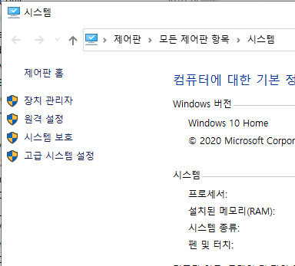

클릭

시스템 변수에서 Path를 선택 후 편집 버튼을 누른 후 새로 만들기 버튼을 누르고 자바설치 경로를 등록 후 확인을 누른다.

C:\Program Files\Java\jdk-15.0.1

* JAVA 설치위치는 다를 수 있으므로 설치위치를 확인한다.

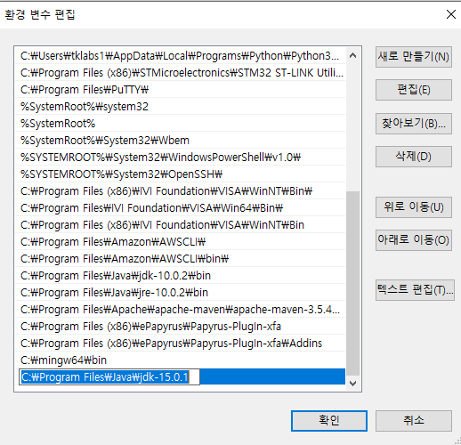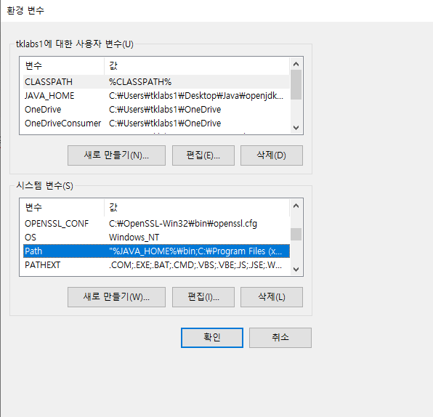

새로 만들기 버튼을 누른 후 자바의 설치 경로를 복사

스크롤해서 PATH

항목 선택

1. **Python 3.9 최신 버전 설치**

파이썬 3.9.0 버젼을 아래 경로에서 다운로드 한다.

설치시 반드시 Add Python 3.9 to PATH를 체크 후 Install Now를 눌러 설치를 시작한다.

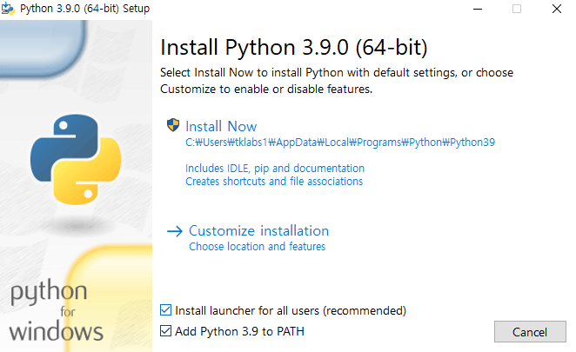<https://www.python.org/downloads/>

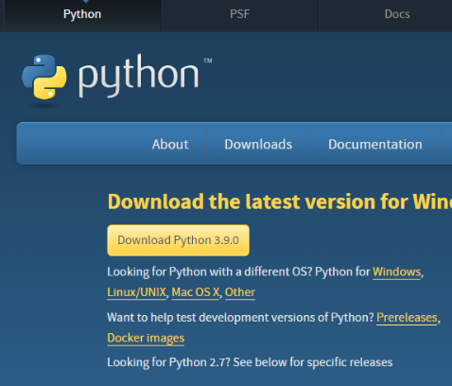

Add Python 3.9 to PATH를 반드시 체크하고 INSTALL을 누른다.

1. **GCC설치(32BIT버젼)**

아래링크에서 MinGW를 Download 버튼을 눌러 다운받는다.

다운받은 MinGW get setup 파일을 실행 후 install 버튼을 누른다.

<https://sourceforge.net/projects/mingw/>

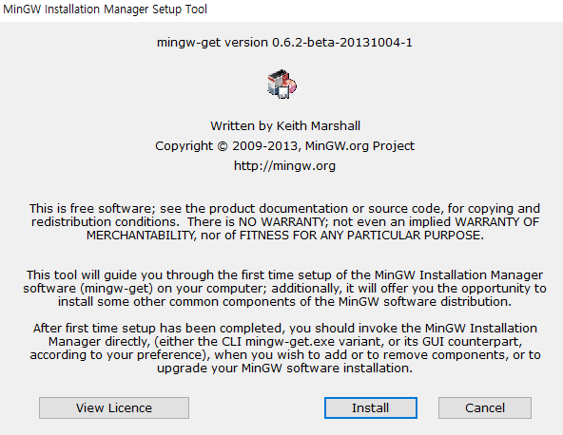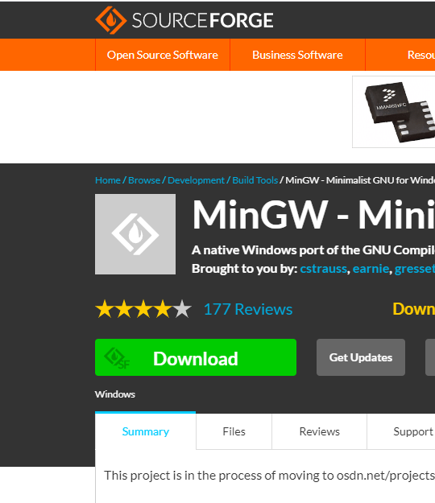

설치위치 “C:\MinGW”를 기억해 두고 continue를 누른다.

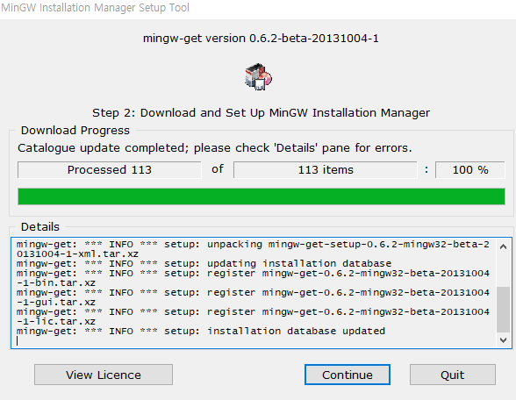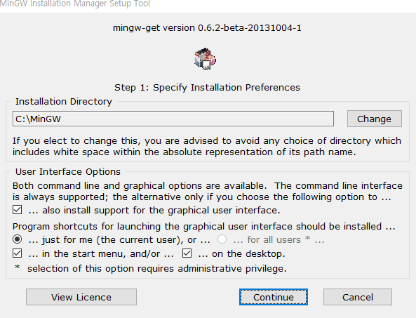

설치할 패케이지를 아래와 같이 선택한다.

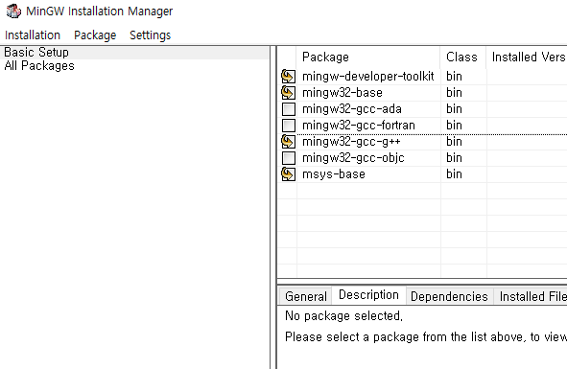

그림과 같이 4가지를 체크한다.

Installation 메뉴를 누르고 Apply Changes를 선택한다.

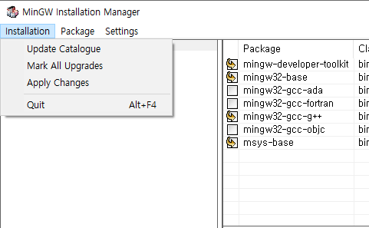

Apply Changes를 눌러 설치를 진행

Apply를 눌러 설치를 진행한다.

설치완료까지 시간이 약 2~3분정도 소요된다.

Close를 눌러 설치를 완료한다.

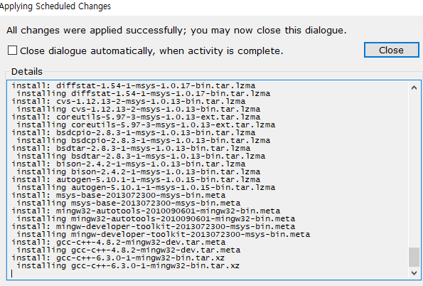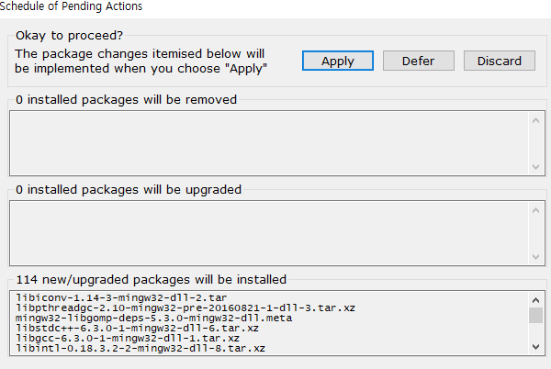

GCC가 설치된 MinGW의 설치 경로를 확한다.

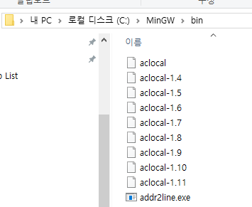

환경변수의 path에 C:\MinGW\bin 경로를 등록한다. (등록 방법은 JAVA설치시와 동일)

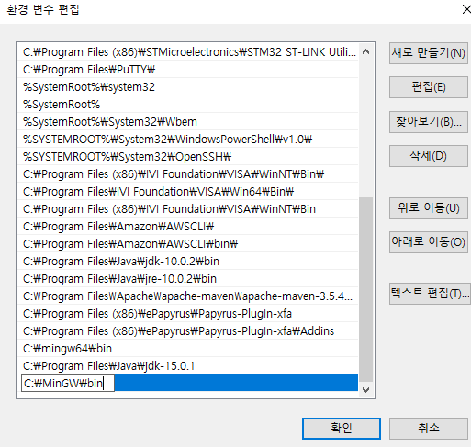

새로 만들기 버튼을 누른 후 GCC설치 경로를 복사한다.

1. **CP2102 VCP Driver 설치**
2. esp32 모듈을 USB 케이블로 PC와 연결한다.
3. 장치관리자에 포트에 Silicon Labs CP210x 장치가 있는 지 확인한다.
4. 포트에 Silicon Labs CP210x 장치가 없으면 아래 링에서 드라이버를 다운 받는다.

<https://www.silabs.com/developers/usb-to-uart-bridge-vcp-drivers>

다운로드 탭 선택

Windows 버전 Driver를 클릭하여 다운로드

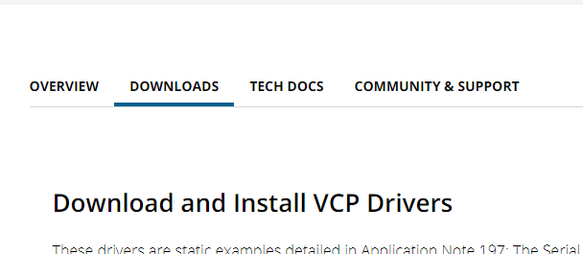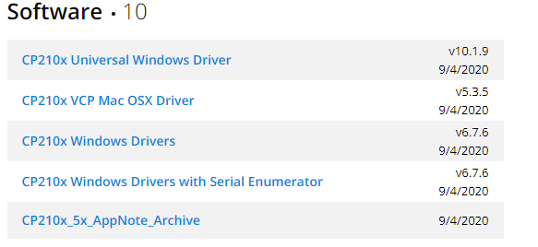

위의 다운로드 링크가 안될 경우 GITHUB 자료에도 드라이버가 있으므로 압축을 풀어서 CP210xVCPinstaller_x64.exe를 더블 클릭하여 설치한다.

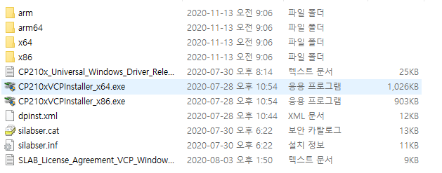

압축을 풀어서

더블 클릭하여 설치

이 앱이 디바이스 변경을 허용 하시겠어요 창이 뜨면 예를 누른 후 설치를 진행한다.

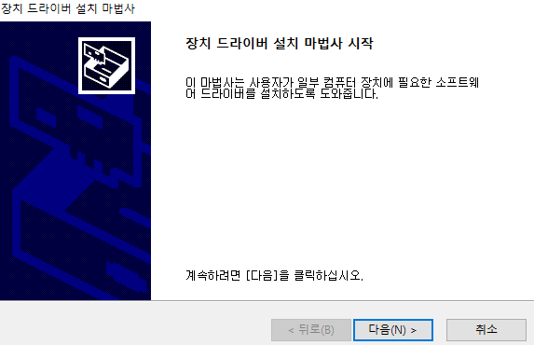

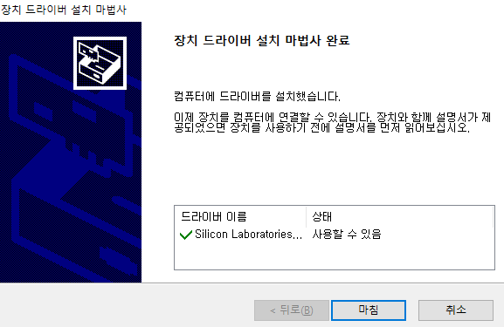

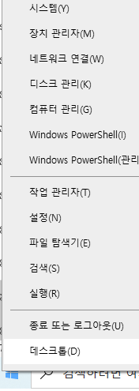정상적으로 드라이버가 설치되면 USB케이블로 ESP32를 PC와 연결 시 아래와 같이 장치관리자에 Silicon Labs CP2010X로 장치가 잡힌다.

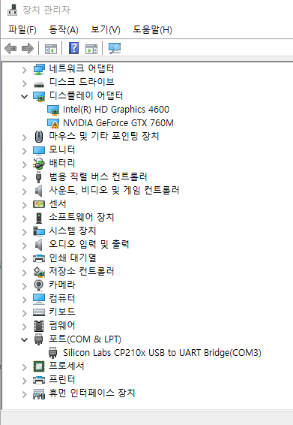

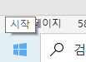

윈도우 이미지에 마우스 커서를 올려놓고 마우스 우측 버튼을 누르면 장치관리가 메뉴가 나타난다.

1. **Visual Studio Code 설치**

비쥬얼 스튜디오 코드를 아래 링크에서 다운로드 한다.

<https://code.visualstudio.com/download>

운영체제에 따라서 64bit 또는 32bit를 선택하여 설치한다.

동의합니다 체크 후 다음을 눌러 설치를 진행한다.

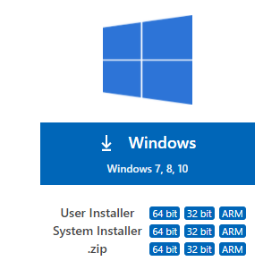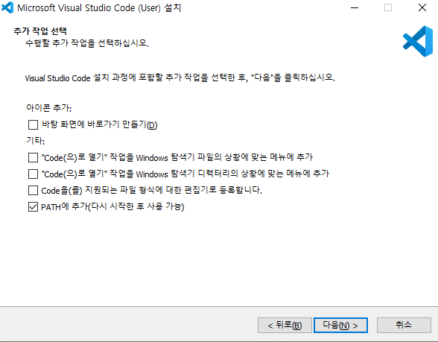

클릭하여 다운로드

1. **Visual Studio Code 내에 Platform Io 및 util 설치**

좌측 메뉴에서 확장메뉴를 누르며 검색창에 Platform io를 입력하여 검색 후 install버튼을 눌러 Platform io를 설치한다.

Platform Io 설치시 2~3분정도 소요된다.

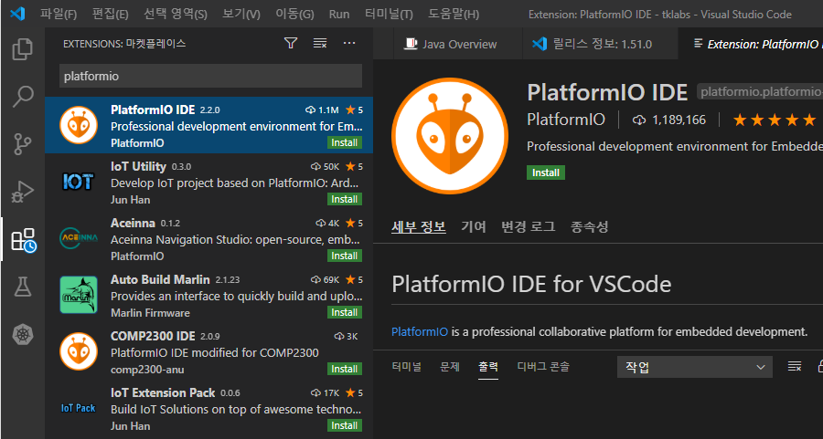

③Install 클릭

②Platformio 입력

1. 선택

검색창에 C/C++ 을 입력하여 Microfost C/C++을 설치한다.

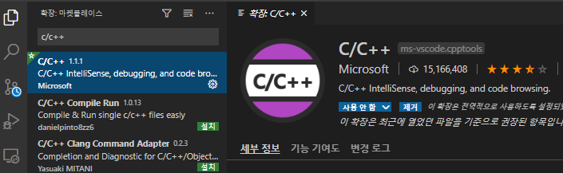

C/C++입력

검색창에 korean 을 검색후 Korean Language Pack for Visual Studio Code를 설치한다.



**※Platform Io는 해당 H/W 라이브러리가 설치가 다 될때까지 시간이 걸릴 수 있다.**

1. **Platform Io 정상설치 확인 방법**

Visual Soucece Code를 종료 후 다시 실행하여 추가한 add on 프로그램을 리로딩 한다.

좌측 메뉴에서 개미 얼굴 모양인 Platform Io 아이콘을 클릭 후 PIO Home을 클릭 New Project를 클릭하여 새로운 프로젝트를 시작한다.

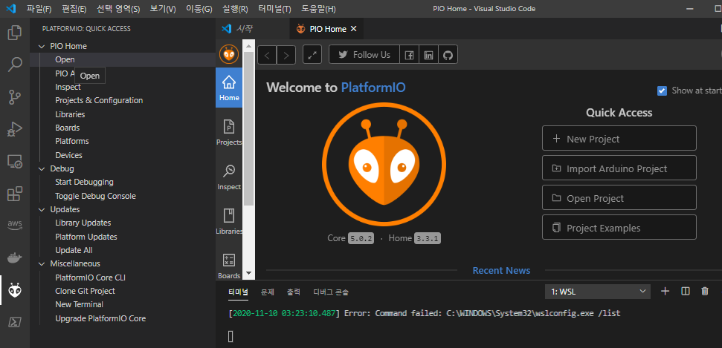

Name에 프로젝트 이름을 입력한 후 Board란에 doit을 입력하여 검색 후 DOIT ESP32 DEVKIT V1을 선택한다.

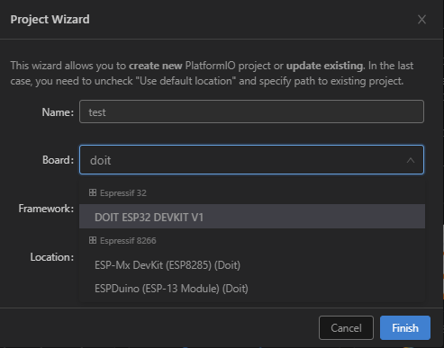

선택

Doit 입력

프로젝트 이름 입력

Freamwork는 Arduino를 선택 후 Finish버튼을 눌러 새로운 프로텍트를 생성한다.

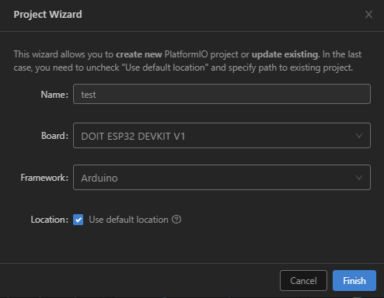

아래와 같이 프로젝트 생성이 진행된다.

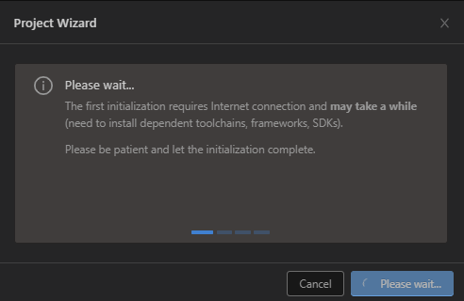

프로젝트 생성이 완료되면 작업폴더에 새로운 프로젝트가 등록된다.

좌측의 탑색기 아이콘을 누른후 src폴더의 main.cpp를 선택하여 화면에 소스코드를 표시한다.

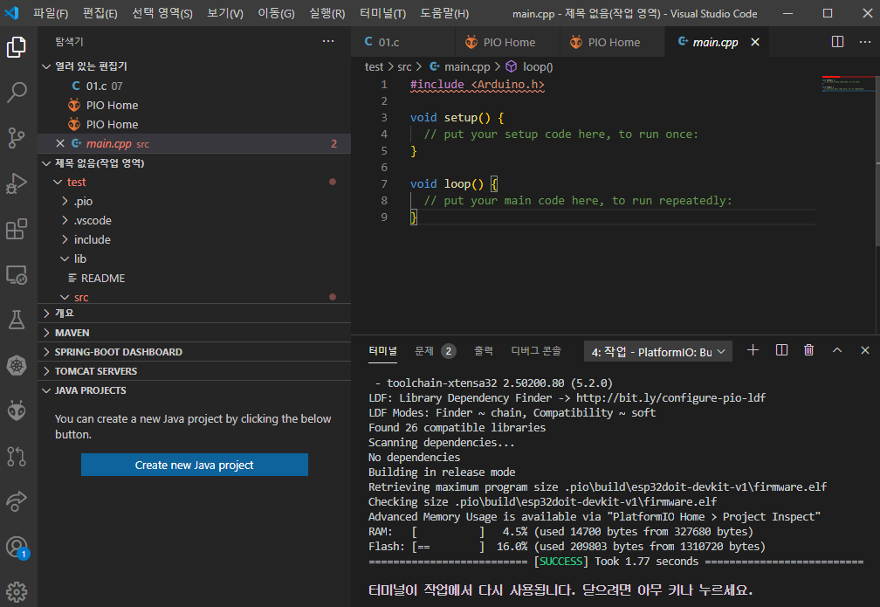

화면하단의 빌트 아이콘을 클릭하여 빌드를 시작하여 빌드가 정상적으로 완료되는지 확인한다.



1. **Platform Io 에서 빌 에러시**

1) Platform Io를 설치 후 최초로 프로젝트 생성 또는 프로젝트를 불러올 경우 H/W관련 드라이버를 다운로드 하느라 컴파일시 Arduino.h 의 경로 문제가 발생될 수 있다. 이경우 관련 라이브 러리를 다운로드 할 때 까지 기다리면 에러가 해결되는 경우도 있다. 이경우 Visual Code의 최 하단의 파란색 진행 바에 다운로드 진행이 표시되므로 이부분을 확인하고 라이브러리의 다운로드가 완료된 후 컴파일을 진행 한다.

2) Java SE 최신 버전과 Python 3.x 버전이 사전에 설치가 안된 상태로 Platform Io를 설치할 경우 Path 파일이 정상적으로 설정이 안되는 문제가 발생한다.

이경우 아래와 같이 Platform Io를 삭제 후 다시 설치 해 준다.

확장을 선택 후 검색 창에 plat를 입력하여 Platform IO를 검색한 후 제거 버튼을 눌러 삭제한다.

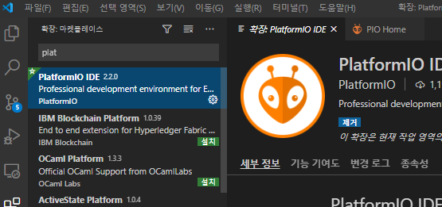

탐색기에서 C드라이브의 사용자 사용자이름 폴더에 .platformio 폴더를 삭제한다.

사용자 이름은 각자 다르다.

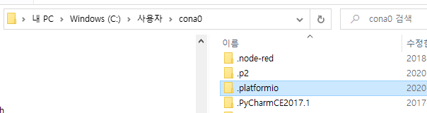

폴더 삭제

삭제 후 Platform Io를 다시 설치한다.

다시 설치시 Rebuild 가 완료될때까지 기다린다.

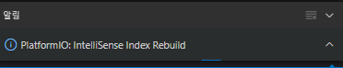

3) C/C++ Extention Pack 과 Platform Io간의 충돌로 컴파일 Arduino.h 의 경로를 찾을 수 없다는 문제가 발생할경우 Platform Io를 설치 제거후 C/Cextension Pack 제거 C/C Pack 순으로 제거하고

Platform Io를 설치후 C/C++ Pack 만 설치해준다.

C/C++ Extention과 Platform Io가 충돌하는 문제가 있으므로 C/C++ Extention은 사용을 자제한다.

